Obec Gruna
Gruna 66, 571 01 Moravská Třebová

PLÁN
zimní údržby místních komunikací
v obci Gruna
pro období 2025 – 2026
schválen zastupitelstvem obce dne 17.9.2025
pod číslem usnesení Z/4/6/2025.

V Gruně
Starosta obce: Křivánek Milan

Obsah

Textová část

- Úvodní ustanovení
- Výklad pojmů
- Základní povinnosti správce místních komunikací a uživatelů těchto komunikací v zimním období
- Základní povinnosti vedoucích pracovníků a provozních pracovníků správce místních komunikací při zajišťování zimní údržby místních komunikací
- Spolupráce správce místních komunikací s orgány obecního úřadu, orgány policie, správcem silnic a podniky
- Kalamitní situace
- Základní technologické postupy při zajišťování zimní údržby místních komunikací
- Specifikace pořadí důležitosti při provádění ZÚ na MK pro motorová vozidla
- Soupis místních komunikací (dopravních staveb), na nichž se zimní údržba neprovádí
- Posypové materiály
- Údržba průjezdních úseků silnic
- Skládky posypového materiálu a jeho zajištění
- Skládka sněhu
- Mechanizace vyčleněná k zajišťování ZÚ
- Přehled spojení stálé dispečerské a zpravodajské služby
- Předpovědi počasí

Přílohová část

- Příloha č. 1 – Přehled MK udržovaných podle plánu ZÚ v obci Gruna
- Příloha č. 2 – Přehled zastávek hromadné dopravy udržovaných podle operačního plánu ZÚ

Článek I.

Úvodní ustanovení

V souladu s obecně závaznými právními předpisy stanoví tento plán i práva a povinnosti správce místních komunikací, jakož i práva a povinnosti uživatelů místních komunikací v obci Gruna.
Úkoly správce místních komunikací jsou stanoveny v rozsahu stanoveném obecně právními předpisy a s přihlédnutím k ekonomickým možnostem správce místních komunikací, tj. obce Gruna, vlastníka místních komunikací.
Tento plán poskytuje přehled odpovědných osob, vyčleněné techniky a udržované sítě místních komunikací v sezóně zimní údržby 2025/2026 na katastrálním území Gruna a Žipotín, přehled fungování zimní operační a zpravodajské služby ZÚ na úrovni správce MK, vlastníka MK a orgánů státní a místní správy, stanovuje úkoly a postup jednotlivých složek při řešení kalamitních situací na síti MK v majetku obce Gruna.
Zimní údržba na síti místních komunikací se vykonává podle těchto obecných zásad:
1) Zahájení režimu zimní údržby začíná od 1.11.2025 a končí 31.3.2026, závady ve sjízdnosti zjištěné před a po tomto termínu jsou odstraňovány nebo alespoň zmírňovány bezprostředně po jejím zjištění nebo nahlášení.
2) Obsah plánu zimní údržby MK vychází z vyhlášky č.104/1997 Sb., kterou se provádí zákon o pozemních komunikacích č. 13/1997 Sb. ve znění pozdějších předpisů.

Článek II.

Výklad pojmů, užívaných v této vyhlášce

- Správcem místních komunikací je obec Gruna.
- Obecně závazné právní předpisy :
- § 27 odst.7 zákona 13/1997 Sb., o pozemních komunikacích ve znění pozdějších předpisů.
- § 11 odst. 1 zákona č. 128/2000 Sb., o obcích, ve znění pozdějších předpisů.
- § 84 odst. 3 zákona č. 128/2000 Sb., o obcích, ve znění pozdějších předpisů.
- Vyhláška č. 104/1997 Sb. Ministerstva dopravy a spojů, kterou se provádí zákon o pozemních komunikacích.
- Technologický pokyn zabezpečování údržby místních komunikací v zimním období čj. 157.043/1991-522.
- Zimní údržbou místních komunikací se rozumí zajišťování sjízdnosti a schůdnosti, a to zmírňováním nebo odstraňováním závad ve sjízdnosti a schůdnosti, které vznikly povětrnostními podmínkami a to tak, aby tato činnost byla zabezpečována s přihlédnutím k potřebám a ekonomickými možnostmi vlastníka komunikací obce Gruna.
- Ekonomické možnosti vlastníka místních komunikací jsou dány výší finančních prostředků, které může na zimní údržbu místních komunikací poskytnout. Dále počtem pracovníků a výší mzdových fondů, počtem a druhem mechanismů a jinými možnostmi, které provádění zimní údržby limitují.
- Sjízdnost místních komunikací je takový stav komunikací, který umožňuje bezpečnou jízdu motorových a nemotorových vozidel přizpůsobenou povětrnostním podmínkám, dopravně technickému stavu a stavebnímu stavu těchto komunikací.
- Schůdnost místních komunikací je takový stav komunikací určených pro chodce, který umožňuje bezpečnou chůzi přizpůsobenou stavebnímu stavu komunikace, povětrnostním podmínkám a dalším okolnostem, které může chodec předvídat.
- Závadami ve sjízdnosti místních komunikací jsou takové změny, které nemůže řidič předvídat ani při jízdě přizpůsobené dopravně technickému stavu a stavebnímu stavu komunikace, povětrnostním podmínkám, vlastnostem vozidla a nákladu a jiným zjevným okolnostem. Závadami ve sjízdnosti nejsou úseky nebo části a součásti místních komunikací, na nichž se podle plánu zimní údržby údržba neprovádí nebo se provádí jen částečně (např. pouze úhrn sněhu bez posypu), to znamená pouze omezeně.
- Závadami ve schůdnosti místních komunikací se rozumí závady obdobné jako u sjízdnosti, pokud tyto závady neumožňují bezpečnou chůzi ani při zvýšené opatrnosti.
- Povětrnostními situacemi a jejich důsledky, které mohou podstatně zhoršit nebo přerušit sjízdnost, jsou vánice, dlouhodobé sněžení, vznik souvislé námrazy a ledové vrstvy, mlhy, oblevy, mrznoucí déšť, vichřice, povodně a přívalové vody a jiné obdobné povětrnostní situace (§ 26 odst.. 5 zákona č. 13/1997 Sb. ve znění pozdějších předpisů).
- Kalamitní situace je takový stav sítě místních komunikací, kdy není možno k zajištění sjízdnosti odstranit nebo zmírnit závady ve sjízdnosti v časových limitech daných pro jednotlivá pořadí důležitosti místních komunikací při nasazení kapacit určených rozpisem plánu ZÚ a jestliže tento stav neumožňuje sjízdnost běžným dopravním prostředkem. Jedná se o takový stav při déle trvajících sněhových srážkách a silném větru, kdy se vytvářejí souvislé sněhové jazyky a závěje znemožňující průjezdnost komunikací pro jiná než speciální vozidla, případně takové překážky, které není možno objet, nebo stav při mrznoucím dešti, kdy se náhle vytváří plošně rozsáhlá a souvislá ledová vrstva.

Článek III.

Základní povinnosti vlastníka místních komunikací a uživatelů těchto komunikací v zimním období

- Základní povinnosti vlastníka a správce místních komunikací:
- zajistit včasnou přípravu na provádění prací stanovených plánem zimní údržby
- zmírňovat a odstraňovat závady ve sjízdnosti a schůdnosti po celé zimní období v rozsahu stanoveném tímto plánem
- řídit a kontrolovat průběh provádění zimní údržby a vést o této činnosti předepsanou evidenci, kterou vede správce místních komunikací
- úzce spolupracovat s pracovníky Městského úřadu Moravská Třebová a Policie ČR v Moravské Třebové při zajišťování zimní údržby místních komunikací
- po projednání s orgány policie zvážit změny v dopravním značení a dávat podnět k řešení odstranění překážek na místních komunikacích tak, aby bylo usnadněno provádění prací spojených se zimní údržbou (např. zákaz zastavení, zjednosměrnění komunikace, odtahy špatně parkujících vozidel atp.).
- Základní povinnosti uživatelů místních komunikací:
  - přizpůsobit jízdu a chůzi stavu místních komunikací v zimním období (sníh na komunikacích, kluzkost, sněhové bariéry atd.)
  - při chůzi po chodnících a jiných komunikacích, určených výhradně pro chodce, dbát zvýšené opatrnosti a věnovat pozornost stavu komunikace
  - při chůzi používat té části místní komunikace, určené pro pěší, která je posypána
  - při přecházení místní komunikace použít přechodu pro chodce, který je udržován podle plánu zimní údržby

Článek IV.

Základní povinnosti vedoucích pracovníků a provozních pracovníků pověřených údržbou místních komunikací při zajišťování zimní údržby místních komunikací

- Vedoucí pracovníci
- řídí a kontrolují výkon zimní údržby místních komunikací a vedou předepsanou evidenci o průběhu zimní údržby
- potvrzují prvotní doklady, vedené provozními pracovníky o uskutečněných výkonech, spotřebě posypových materiálů atd.
- zúčastňují se vyšetřování dopravních nehod, u nichž je podezření, že vznikly ze závad ve sjízdnosti a schůdnosti místních komunikací
- úzce spolupracují s orgány obecního úřadu a policie ČR
- při vzniku kalamitní situace informují neprodleně o vzniklé situaci starostu obce Gruny a žádají o vyhlášení stavu kalamitní situace.
- Provozní pracovníci
- dle pokynů vedoucích pracovníků plní svědomitě úkoly, spojené se zimní údržbou místních komunikací
- o své činnosti vedou předepsanou evidenci
- bez souhlasu svého vedoucího nesmí opustit určené pracoviště nebo přerušit výkon práce
- při posypu místních komunikací a při odstraňování sněhu provádějí výkony v pořadí, stanoveném plánem zimní údržby
- při provádění prací dodržují všechny předpisy pro bezpečnost a ochranu zdraví při práci.

Článek V.

Spolupráce realizátorů zimní údržby s orgány obce, orgány policie, Správou silnic Pardubického kraje a podniky

- Obec Gruna iniciativně informuje pověřené pracovníky a správce státních komunikací (SÚSPK) o závadách ve sjízdnosti a schůdnosti, které byly zjištěny. Po vyhlášení kalamitní situace se svým zástupcem účastní práce v kalamitním štábu, který v takovémto případě přebírá řízení zimní údržby.
- V případech, kdy vozidla, stojící na místních komunikacích, tvoří překážku pro průjezd vozidel vykonávajících zimní údržbu místních komunikací (tvoří překážku silničního provozu), rozhodne Policie České republiky v souladu s § 27, odst. 1 písmeno r) vyhlášky č. 361/2000 Sb. o pravidlech silničního provozu, o odstranění takovéhoto vozidla, a to na náklady toho, kdo překážku způsobil.
- Při posuzování dopravních nehod, způsobených řidiči správce místních komunikací při provádění prací spojených se zimní údržbou, bude vždy důsledně zkoumáno zavinění řidiče, zejména s ohledem k výkonu práce, které řidič provádí (jízda na kluzkých komunikacích, jejichž posyp jako první musí zajišťovat a z toho vyplývající rizikovost). Vozidla správce místních komunikací jsou při provádění zimní údržby oprávněna podle vyhlášky o provozu vozidel na pozemních komunikacích v platném znění používat výstražného světelného znamení.
- Se správcem státních komunikací, tj. se Správou silnic Pardubického kraje – střediskem v Moravské Třebové, spolupracuje správce místních komunikací zejména při koordinaci údržby na průjezdních úsecích silnic a na místních komunikacích a to jak při úhrnu sněhu tak i při posypu vozovek posypovými materiály atd.
- S místními podniky a vlastníky nemovitostí spolupracuje vlastník místních komunikací při koordinaci údržby místních a účelových komunikací a v době vyhlášené kalamitní situace.

Článek VI.

Kalamitní situace

- Kalamitní situaci vyhlašuje statutární zástupce obce Gruny. Zajišťování sjízdnosti a schůdnosti se po dobu kalamitní situace provádí operativně podle povětrnostních podmínek do doby, než je zajištěna sjízdnost a schůdnost místních komunikací v obvodu obce.
- Po vyhlášení kalamitní situace jsou povinni všichni pracovníci vlastníka místních komunikací se neprodleně dostavit na pracoviště a okamžitě plnit úkoly, kterými byli pověřeni.
- V případě sněhové kalamity bude odvážen sníh hlavně ze zastávek místní dopravy, z úzkých částí ulic, kde by došlo k ohrožení chodců a nebylo možné míjení vozidel.

Při zimní kalamitě je obvyklý způsob údržby podle plánu ZÚ nedostatečný, a proto vlastník místních komunikací mobilizuje další dostupné prostředky a rezervy a soustřeďuje svou činnost k zajištění sjízdnosti na dopravně důležitých tazích. Komunikace, na nichž není možno sjízdnost udržet, se dočasně uzavírají.

Při mimořádně nepříznivých klimatických podmínkách řídí zimní údržbu kalamitní štáb. Kalamitní štáb zasedá operativně a projednává organizaci ZÚ a spojení. Další jejich zasedání jsou svolávána operativně vedoucím štábu k řešení vzniklých kalamitních situací. Počet zasedání a rozsah svolání jednotlivých členů kalamitního štábu je dán potřebou konkrétního řešení kalamitní situace.

Složení kalamitního štábu:
- Starosta obce Gruny – vedoucí štábu
- Místostarosta obce Gruny – zástupce vedoucího štábu
- Člen zásahové skupiny – člen štábu

Kalamitní štáb informuje o jednotlivých nesjízdných úsecích MK operační pracovníky, Policie ČR v Moravské Třebové a dále občany místními sdělovacími prostředky (obecní rozhlas, internet apod.).

Činnost kalamitního štábu :
- přebírá řízení zimní údržby a po vyčerpání všech dostupných možností zajišťuje výpomoc k odvrácení kalamity i u jiných organizací
- určí konkrétní opatření jednotlivým pracovníkům ZÚ, zejména pokud jde o vyloučení nebo zahrnutí jednotlivých úseků místních komunikací do výkonu ZÚ
- zajistí včasnou informovanost o situaci a vyhlášeném kalamitním stavu a jeho dopadech
- informuje o vzniklé kalamitní situaci okresní složky IZS
- vyhlašuje ukončení zimní kalamitní situace a přechod na obvyklou zimní údržbu dle plánu ZÚ
- ukončení kalamity se oznamuje všem orgánům a institucím, kterým byl oznámen její vznik
- na závěr své činnosti provede písemné vyhodnocení průběhu kalamity a případně formuluje poznatky a zkušenosti k využití pro příští uplatnění.

Úkolem kalamitního štábu je zejména:
- znát organizaci zimní služby
- prověřit připravenost správce MK včetně dodavatelů výkonů zimní služby
- spolupracovat při řízení zimní údržby za kalamitní situace s odpovědnými pracovníky za ZÚ sousedních měst a obcí
- řídit a organizovat výkon zimní údržby a přijímat a kontrolovat plnění opatření pro odstranění kalamitních situací.

Článek VII.

Základní technologické postupy při zajišťování zimní údržby místních komunikací
- S odklízením sněhu mechanickými prostředky se začíná v době, kdy vrstva sněhu dosáhne 5 - 7 cm. Při trvalém sněžení se odstraňování sněhu periodicky opakuje. Na dopravně důležitých komunikacích se odstraňování sněhu provádí v celé jejich šířce, na ostatních komunikacích pouze v jednom pruhu (1 šířka pracovního záběru radlice příslušného mechanizmu).
- Zdrsňování náledí nebo provozem uježděných sněhových vrstev posypem inertními materiály.
- Účinek posypu inertními materiály spočívá v tom, že jednotlivá zrna posypového materiálu ulpí na povrchu náledí nebo zhutněného sněhu, čímž se zvýší koeficient podélného tření. Z toho vyplývá, že posypem inertními materiály se pouze zmírňuje kluzkost vozovky nebo chodníku. Úplné odstranění kluzkosti nelze dosáhnout žádným z posypových materiálů.
- Posyp inertními materiály se provádí v souladu s obecně závaznými právními předpisy v celé délce pouze na dopravně důležitých místních komunikacích a na dopravně nebezpečných místech (např. velké stoupání, křižovatky, ostré směrové oblouky, autobusové zastávky atp.).
- Odstraňování sněhu a náledí chemickými posypovými prostředky se provádí pouze v některých úsecích místních komunikací. Správce místních komunikací je povinen zajistit posyp pouze dávkami, které stanoví příslušný prováděcí předpis vydaný ministerstvem dopravy.
- Sníh se odstraňuje ručně zejména na zastávkách hromadné dopravy, schodech budov v majetku obce a na místech, kde není možné sníh odstranit mechanizačními prostředky.

Článek VIII.

Specifikace pořadí důležitosti při provádění ZÚ na MK pro motorová vozidla

Seznam a zařazení udržovaných MK je uveden v příloze č. 1 PZÚ.

Charakteristika pořadí důležitosti :
- pořadí důležitosti – místní komunikace označené v příloze č. 1 červeně vč. mostů, zálivy autobusových zastávek.

- pořadí důležitosti –autobusové zastávky

- pořadí důležitosti – komunikace označené v příloze č. 1 červeně přerušovanou čárou – cesty pro pěší a jiné komunikace

Doba zjištění závady ve sjízdnosti místní komunikace do doby výjezdu prvních mechanizmů ke zmírnění této závady nesmí být v zimním období delší než 60 minut. Mimo zimní období se závady ve sjízdnosti zmírňují bez průtahů.

Vlastními výkony posypu musí být zajištěna sjízdnost v těchto časových lhůtách od výjezdu posypových mechanizmů:

- na místních komunikacích zařazených do 1. pořadí do 6 hodin
2. pořadí do 10 hodin
3. pořadí do 14 hodin

Tyto lhůty neplatí na území, na němž byl vyhlášen kalamitní stav.

Zimní údržba komunikací v místních částech
Úhrn sněhu je zajištěn obecním zaměstnancem, v případě potřeby je posyp zajištěn správcem komunikací. A to:
zaměstnancem obce

Článek IX.

Soupis místních komunikací (dopravních staveb), na nichž se zimní údržba neprovádí

Vzhledem k dopravně technickému stavu níže uvedených místních komunikací, to je k jejich příčnému uspořádání, příčným sklonům, šířce vozovky, pevným překážkám (stromům, sloupům VO a NN), směrovým obloukům, podélným sklonům a vzhledem ke stavebnímu stavu těchto komunikací, to je podélným vlnám, příčným vlnám, četným výtlukům, dopravní významnosti apod. se zimní údržba neprovádí na těchto komunikacích: příjezdová komunikace k bývalému areálu živočišné výroby. Dále se neprovádí zimní údržba
místní komunikace Gruna - Žipotín.
Jízda (chůze) na těchto komunikacích je možná i v mimozimním období v některých případech pouze se zvýšenou opatrností, v zimním období je z důvodu bezpečnosti práce řidičů správce místních komunikací vyloučeno tyto komunikace udržovat.

Kromě toho je provádění zimní údržby na těchto místních komunikacích vyloučeno i z hlediska ekonomického, poněvadž náklady na jejich údržbu jsou několikanásobně vyšší než u ostatních komunikací.

Neudržování těchto komunikací je v souladu s obecně závaznými právními předpisy a lze konstatovat, že takovéto komunikace nejsou udržovány ani v jiných městech.

Článek X.

Posypové materiály
A)
Pro posyp místních komunikací pro motorová vozidla bude používáno inertních posypových materiálů
B)
Pro posyp komunikací pro pěší bude používáno inertních posypových materiálů.
C)
Na posyp schodišť, lávek a přechodů pro pěší a vybraných komunikací pro motorová vozidla bude používána posypová sůl.
V případě mrznoucího deště, při tvorbě ledovky, námrazy bude k posypu na místních komunikacích použita posypová sůl.

Článek XI.

Údržba průjezdních úseků silnic
Na průjezdních úsecích silnic
č. komunikace III/3714 - Průjezd obce Gruna v zast. území obce Gruna, zmírňuje závady ve sjízdnosti silnic jejich správce – Správa silnic Pardubického kraje – cestmistrovství Moravská Třebová.

Článek XII.

Skládky posypového materiálu a jeho zajištění
V zimním období bude posypový materiál dodáván subdodavateli průběžně dle potřeb.

Průběžně udržovaná zásoba posypových materiálů :
-ve výši 10-ti tun je uskladněna v obecní hale u hřbitova

Článek XIII.

Skládka sněhu

Pro zabezpečení odvozu sněhu v případě vyhlášené sněhové kalamity se zřizuje skládka na p. č. 2870, 1010/19, 1010/41 v k. ú. Gruna a p. č. 517 v k. ú. Žipotín.

Článek XIV.

Mechanizace vyčleněná k zajišťování ZÚ
Pro zabezpečení ZÚ MK má správce komunikací vyčleněnou níže uvedenou techniku :

• Traktor VALTRA N114 s zadní sněhovou radlicí

• Traktor New Holland T5.100 se sypačem
- Malotraktor Kubota s valníkem
- Ruční nářadí

Článek XV.

Přehled kontaktních spojení dispečerské a zpravodajské služby

pro zimní období 2025 -2026

Odpovědný pracovník | Stálý telefon | Ostatní telefonní spojení | Organizace
Křivánek Milan | 724182944 | Zaměst. 461316229 | Starosta obce  Gruny
Till Michal | 605252381 |  | Místostarosta obce  Gruny
Policie ČR | 158 |  | Policie ČR
Štol Libor | 721949480 |  | SÚS PK- Moravská Třebová
Till Michal | 605252381 |  | Gruna 132

Článek XVI.

Předpověď počasí

Pro podporu rozhodování za účelem zabezpečení sil a techniky vyčleněné pro ZÚ MK, resp. její pohotovost, budou sledovány odpovědnými pracovníky správce MK předpovědi počasí z těchto zdrojů:

- Český hydrometeorologický ústav, pobočka Brno, odd. meteorologie a
klimatologie :
telefonická předpověď – kontakt : tel.
- Mobilní aplikace Aladin, Meteor a yrno.cz
- Oficiální předpovědi počasí na ČT 1 v 17.50 a 18.50 hod.
- Internet: a) na straně www.chmi.cz/meteo/rad/data/index.html – radarové informace o
srážkách
- na straně www.chmi.cz/meteo/om/predpoved.html - předpovědi pro území ČR

- na straně www.wetterzentrale.de – synoptické mapy, předpovědi až na 120 hodin dopředu, analýzy počasí, satelitní snímky

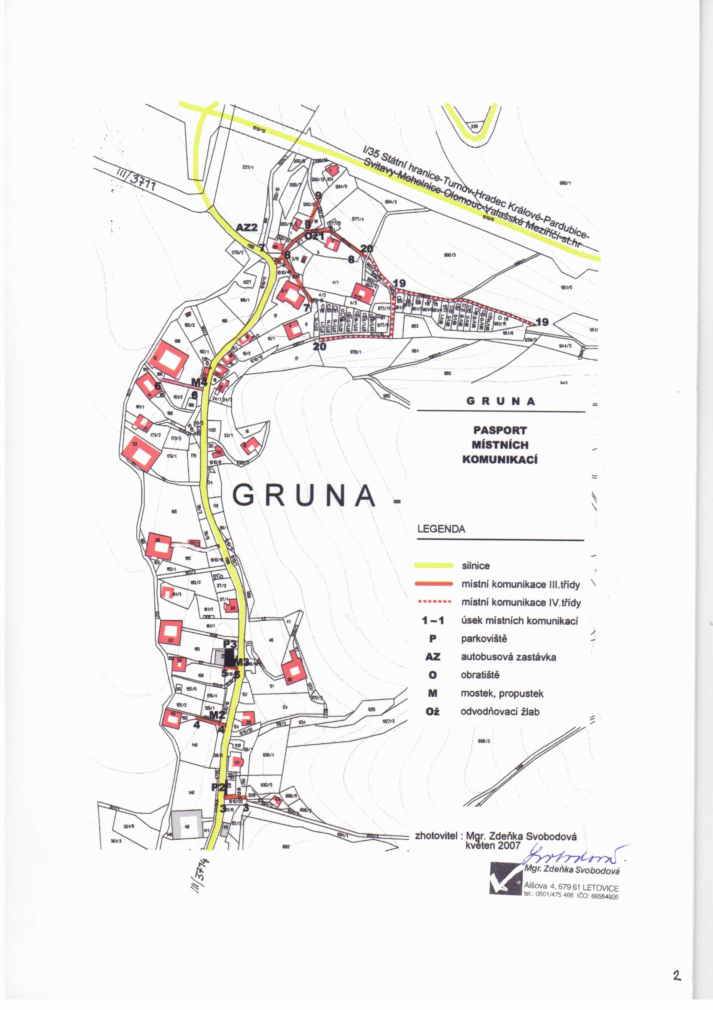
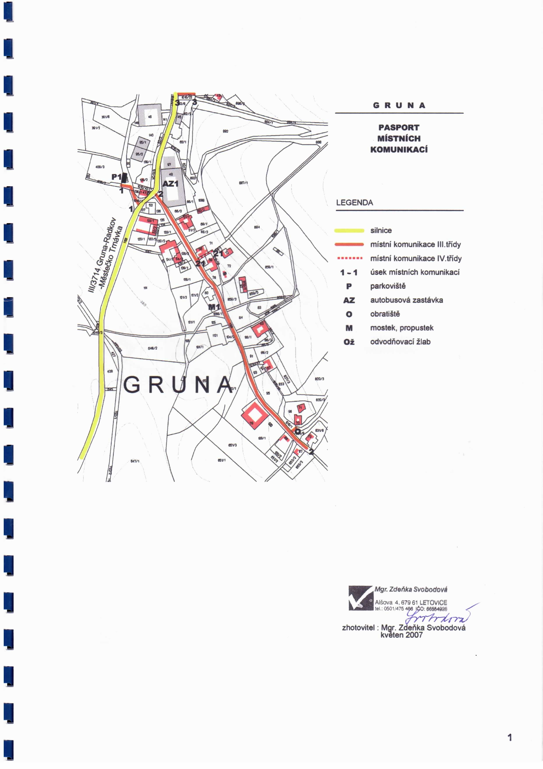
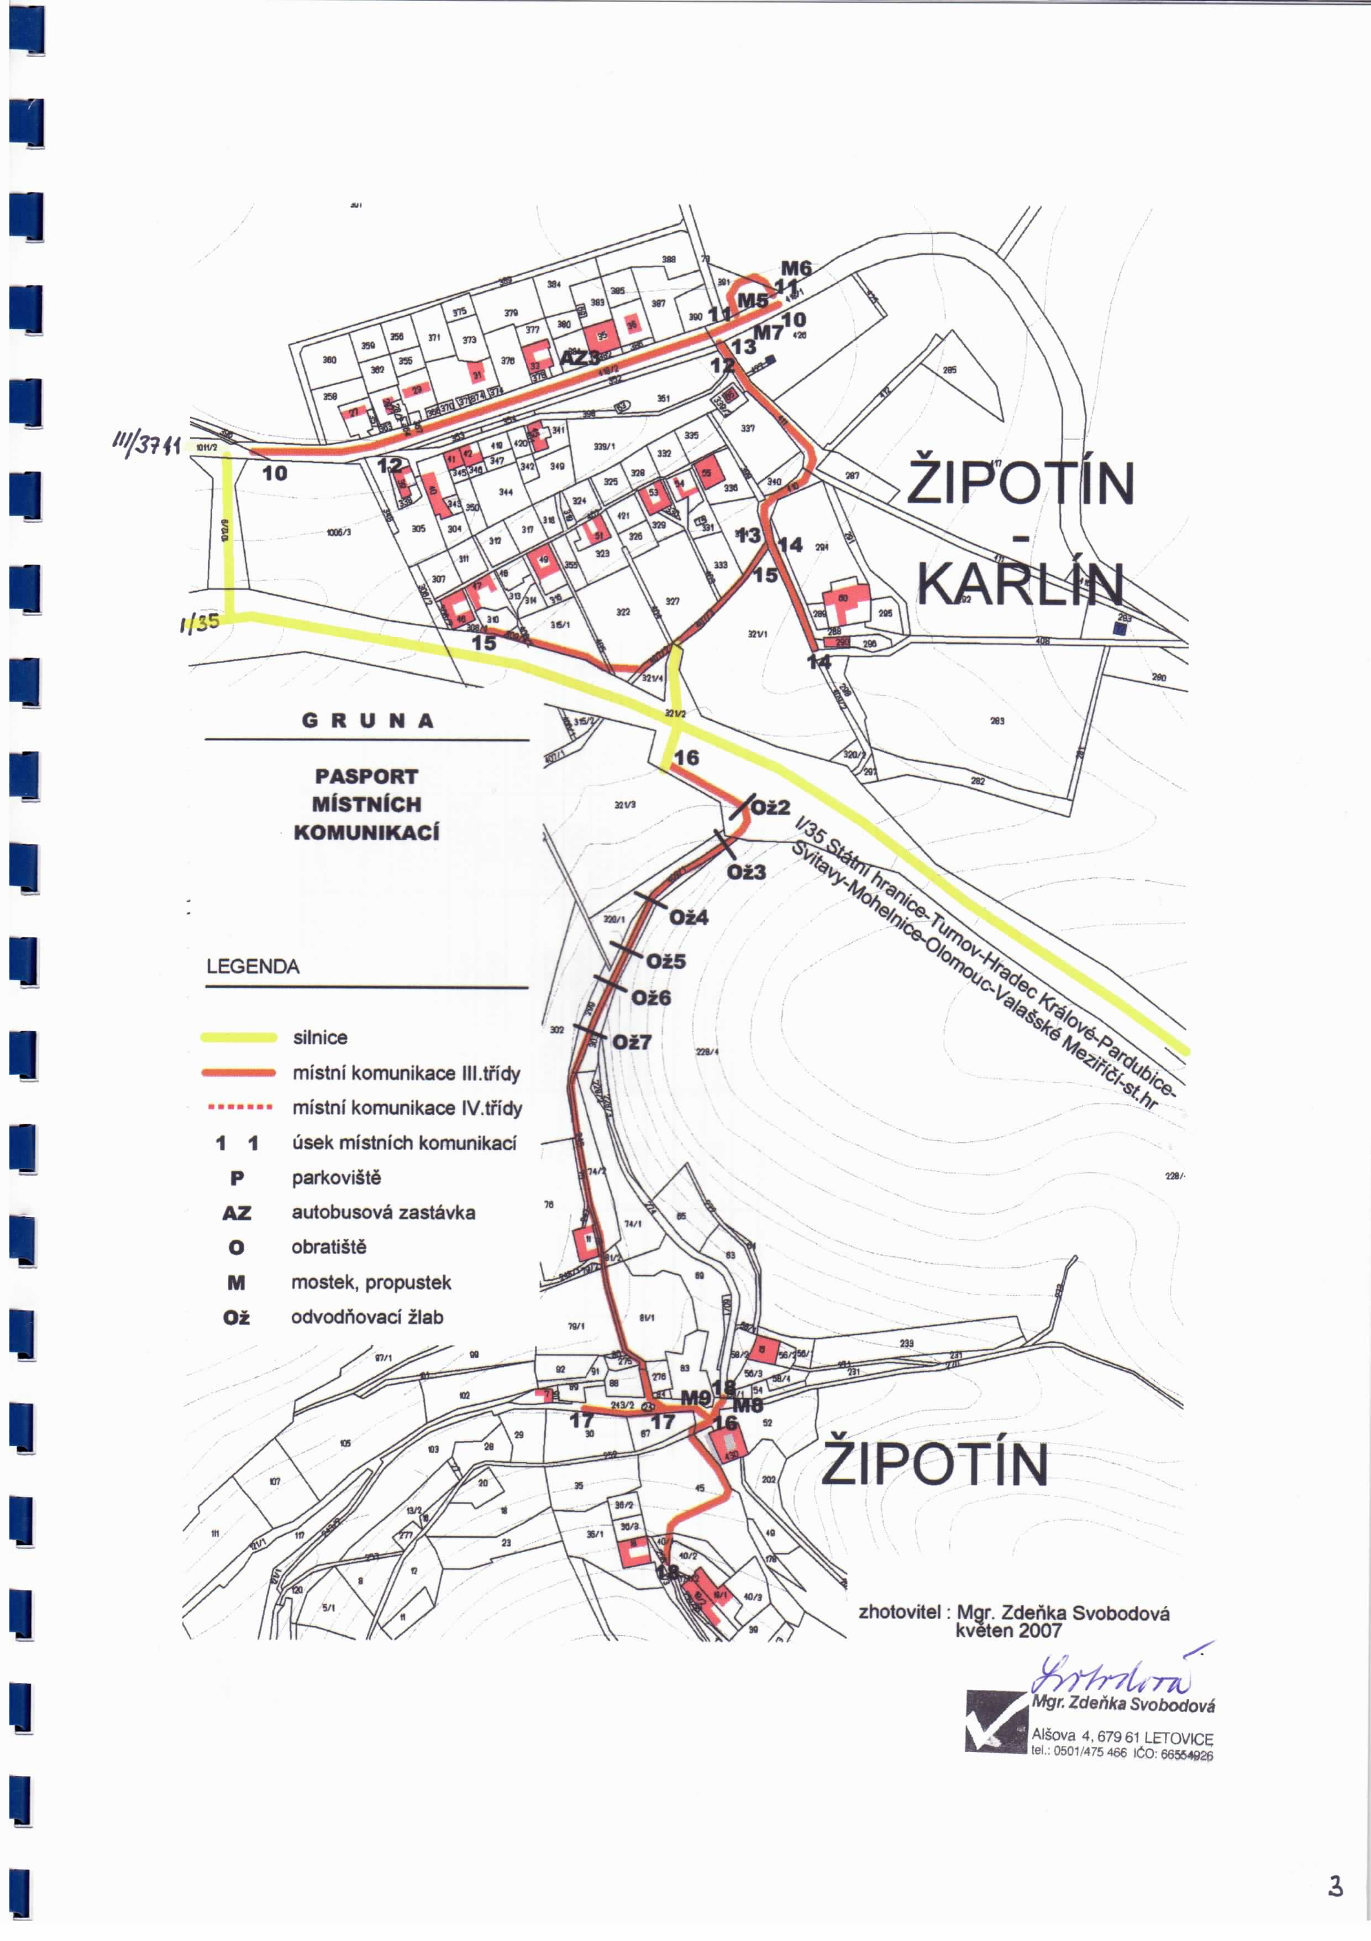

Příloha č.2:

Přehled zastávek hromadné dopravy udržovaných podle operačního plánu ZÚ v Gruně

Název přísl. ulice, komunikace | Bližší popis umístění | Důležitost
Gruna, čekárna | V horní části obce | 2
Gruna, Na Rychtě | V dolní části obce | 2
Gruna, odbočka 0,3 km | U silnice I-35 | 2
Gruna-Žipotín | Ve středu obce | 2

